|  |
| --- |
|  |
| МИНОБРНАУКИ РОССИИ |
| Федеральное государственное бюджетное образовательное учреждение высшего образования **«МИРЭА – Российский технологический университет»**  **РТУ МИРЭА** |

**ОТЧЕТ**

**О ВЫПОЛНЕНИИ ЛАБОРАТОРНОЙ РАБОТЫ**

|  |
| --- |
| Исследование электромагнитных полей с различной поляризацией |
|  |
| *(название работы)* |

**по дисциплине**

|  |  |
| --- | --- |
| «Электромагнитные поля и волны» | |
| *(наименование дисциплины (модуля) в соответствии с учебным планом)* | |
| Выполнил | Рядинская Э.А., Дьяков А.Г., Горбунов Р.В. |
|  | *(ФИО, подпись)* |
| Группа | РИБО-03-19 |
|  | *(шифр)* |
| Преподаватель | Абышев С.В. |
|  | *(ФИО)* |
| Институт | Радиотехнических и телекоммуникационных систем (РТС) |
|  | *(краткое и полное наименование)* |
| Кафедра | Телекоммуникаций и радиотехники |
|  | *(краткое и полное наименование кафедры, реализующей дисциплину (модуль))* |

Проверено «___» _________ 20 __ г. _____________________

*(подпись)*

Москва 2021 г.

Цель работы:

- изучение параметров, описывающих поляризацию монохроматических электромагнитных волн;

- изучение способов преобразования поляризации электромагнитных волн;

- изучение методов измерения поляризационных параметров электромагнитных волн.

Функциональная схема установки:

Установка для исследования электромагнитных полей с различной поляризацией состоит из передающей, приемной частей и поляризационной решетки, расположенной в плоскости, перпендикулярной к направлению распространения электромагнитной волны.

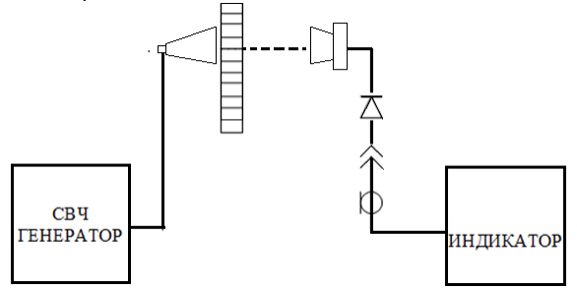

Таблицы с экспериментальными результатами и расчетами:

f= 6250 Гц

ψ=0° U1 = 14 мВ

ψ=90° U2 = 16 мВ

Значение относительного затухания



L = 0,935

ψкр = 43°

Таблица 1

|  |  |  |  |  |  |  |  |
| --- | --- | --- | --- | --- | --- | --- | --- |
| **β1** | 0° | 15° | 30° | 45° | 60° | 75° | 90° |
| **u3, mB** | 6,5 | 7 | 7 | 8 | 9,5 | 10 | 11 |
| **(u3/uмакс)1/2** | 0,75 | 0,78 | 0,78 | 0,83 | 0,91 | 0,93 | 0,98 |

|  |  |  |  |  |  |  |  |
| --- | --- | --- | --- | --- | --- | --- | --- |
| **β1** | 105° | 120° | 135° | 150° | 165° | 180° | 195° |
| **u3, mB** | 11,5 | 10,5 | 10 | 9 | 8 | 7,5 | 6,5 |
| **(u3/uмакс)1/2** | 1 | 0,96 | 0,93 | 0,88 | 0,83 | 0,81 | 0,75 |

|  |  |  |  |  |  |  |  |
| --- | --- | --- | --- | --- | --- | --- | --- |
| **β1** | 210° | 225° | 240° | 255° | 270° | 285° | 300° |
| **u3, mB** | 7,5 | 8 | 10,5 | 11 | 11,5 | 11,5 | 11 |
| **(u3/uмакс)1/2** | 0,81 | 0,83 | 0,96 | 0,98 | 1 | 1 | 0,98 |

|  |  |  |  |  |
| --- | --- | --- | --- | --- |
| **β1** | 315° | 330° | 345° | 360° |
| **u3, mB** | 9,5 | 8 | 7 | 6,5 |
| **(u3/uмакс)1/2** | 0,91 | 0,83 | 0,78 | 0,75 |

uмакс = 11,5 B

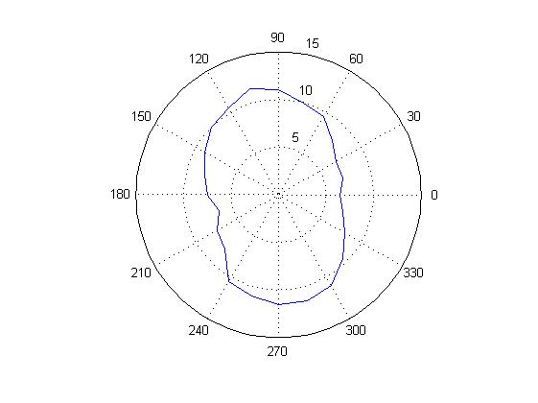

Таблица 2 (ψ=90°)

|  |  |  |  |  |  |  |  |
| --- | --- | --- | --- | --- | --- | --- | --- |
| **β1** | 0° | 15° | 30° | 45° | 60° | 75° | 90° |
| **u3, mB** | 0,4 | 1,2 | 4,9 | 8 | 11,5 | 15 | 17 |
| **(u3/uмакс)1/2** | 0,15 | 0,27 | 0,54 | 0,69 | 0,82 | 0,94 | 1 |

|  |  |  |  |  |  |  |  |
| --- | --- | --- | --- | --- | --- | --- | --- |
| **β1** | 105° | 120° | 135° | 150° | 165° | 180° | 195° |
| **u3, mB** | 14 | 11,5 | 7 | 3,4 | 0,6 | 0,1 | 2 |
| **(u3/uмакс)1/2** | 0,91 | 0,82 | 0,64 | 0,45 | 0,19 | 0,08 | 0,34 |

|  |  |  |  |  |  |  |  |
| --- | --- | --- | --- | --- | --- | --- | --- |
| **β1** | 210° | 225° | 240° | 255° | 270° | 285° | 300° |
| **u3, mB** | 5 | 9,5 | 11,5 | 15 | 16,5 | 14,5 | 10,5 |
| **(u3/uмакс)1/2** | 0,54 | 0,75 | 0,82 | 0,94 | 0,99 | 0,92 | 0,79 |

|  |  |  |  |  |
| --- | --- | --- | --- | --- |
| **β1** | 315° | 330° | 345° | 360° |
| **u3, mB** | 7 | 3,5 | 1 | 0,2 |
| **(u3/uмакс)1/2** | 0,64 | 0,45 | 0,24 | 0,11 |

uмакс = 17 мВ

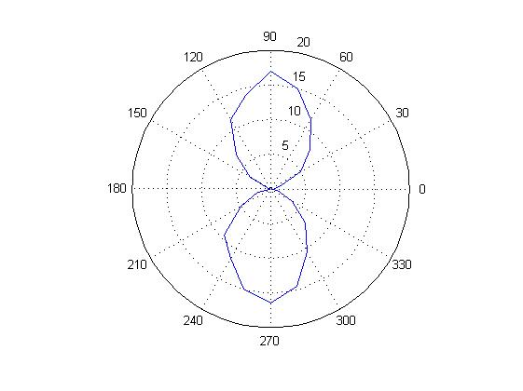

ψ=15°

Таблица 3

|  |  |  |  |  |  |  |  |
| --- | --- | --- | --- | --- | --- | --- | --- |
| **β1** | 0° | 15° | 30° | 45° | 60° | 75° | 90° |
| **u3, mB** | 1,5 | 0,5 | 1,6 | 4 | 8 | 11,5 | 14 |
| **(u3/uмакс)1/2** | 0,31 | 0,18 | 0,32 | 0,5 | 0,71 | 0,85 | 0,94 |

|  |  |  |  |  |  |  |  |
| --- | --- | --- | --- | --- | --- | --- | --- |
| **β1** | 105° | 120° | 135° | 150° | 165° | 180° | 195° |
| **u3, mB** | 16 | 14,5 | 12 | 7,5 | 4 | 1,5 | 0,8 |
| **(u3/uмакс)1/2** | 1 | 0,95 | 0,87 | 0,68 | 0,5 | 0,31 | 0,22 |

|  |  |  |  |  |  |  |  |
| --- | --- | --- | --- | --- | --- | --- | --- |
| **β1** | 210° | 225° | 240° | 255° | 270° | 285° | 300° |
| **u3, mB** | 2 | 5 | 7,5 | 10 | 14 | 16 | 13,5 |
| **(u3/uмакс)1/2** | 0,35 | 0,56 | 0,68 | 0,79 | 0,94 | 1 | 0,92 |

|  |  |  |  |  |
| --- | --- | --- | --- | --- |
| **β1** | 315° | 330° | 345° | 360° |
| **u3, mB** | 11,5 | 8 | 4,5 | 1,5 |
| **(u3/uмакс)1/2** | 0,85 | 0,71 | 0,53 | 0,31 |

uмакс = 16 мВ

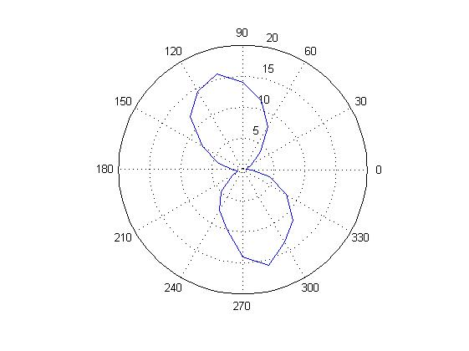

Таблица 4

|  |  |  |  |  |
| --- | --- | --- | --- | --- |
| ψ | 30° | 60° | 75° | 90° |
| Umax, мВ | 14 | 12 | 13 | 17 |
| β° | 125° | 65° | 85° | 90° |
| Umin, мВ | 4,2 | 4,5 | 1 | 0,1 |
| β° | 30° | 155° | 160° | 180° |



Таблица 5.1. (Практическая)

|  |  |  |  |  |  |  |  |
| --- | --- | --- | --- | --- | --- | --- | --- |
|  | 0 | 15 | 30 | 45 | 60 | 75 | 90 |
| ra | 0,0045 | 0,0313 | 0,3 | 0,6 | 0,375 | 0,0769 | 0,0059 |
| βa | 270 | 105 | 125 | 45 | 75 | 85 | 90 |

График зависимости коэффициента эллиптичности от угла положения поляризационной решетки

График зависимости угла ориентации поляризационного эллипса от угла положения поляризационной решетки.





Таблица 5.2. (Теоретическая)

|  |  |  |  |  |  |  |  |
| --- | --- | --- | --- | --- | --- | --- | --- |
|  | 0 | 15 | 30 | 45 | 60 | 75 | 90 |
| ra | 0 | 0,2679 | 0,5774 | 1 | 0,5774 | 0,2679 | 0 |
| βa | 90 | 75 | 60 | 45 | 120 | 105 | 90 |

График зависимости коэффициента эллиптичности от угла положения поляризационной решетки

Графика зависимости угла ориентации поляризационного эллипса падающей волны от угла положения поляризационной решетки.

Выводы по проделанной работе.

В ходе выполнения лабораторной работы мы изучили параметры описывающие поляризацию монохроматических электромагнитных волн, изучили способы преобразования поляризации электромагнитных волн и методы измерения поляризационных параметров электромагнитных волн.